BOS项目笔记 第11天
1、流程实例管理（查询、查看运行状态）
2、将bos系统中的用户和角色同步到activiti的用户和组表
3、设计物流配送流程
4、启动物流配送流程
5、组任务操作（查询、拾取）
6、个人任务操作（查询、办理）

流程实例管理

查询流程实例列表
第一步：创建一个流程实例管理Action，提供list方法，查询流程实例列表数据
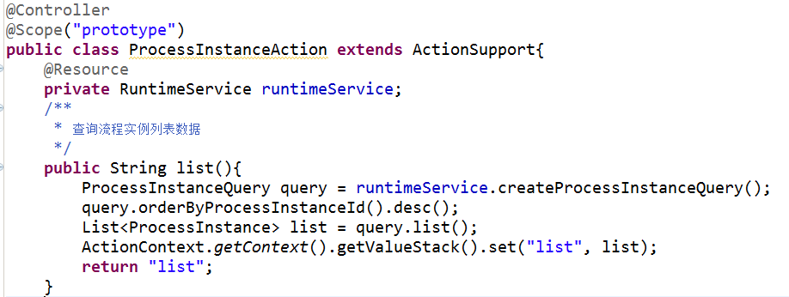
第二步：配置struts.xml
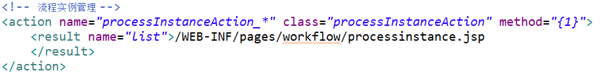
第三步：提供processinstance.jsp页面，展示列表数据
<s:iterator value="list">
<tr>
<td>${id }</td>
<td>${processDefinitionId }</td>
<td>${activityId }</td>
<td>
<div id="div${id }"></div>
<script type="text/javascript">
//根据流程实例id查询流程变量
$.post("${pageContext.request.contextPath}/processInstanceAction_findData.action",{"id":'${id}'},function(data){
$("#div${id}").html(data);
});
</script>
<script type="text/javascript">
function showPng(id){
window.showModalDialog("${pageContext.request.contextPath}/processInstanceAction_showPng.action?id="+id);
}
</script>
</td>
<td>
<a onclick="showPng('${id}');" href="#">查看流程图</a>
</td>
</tr>
</s:iterator>

第四步：在Action中提供findData的方法，根据流程实例id查询对应的流程变量数据
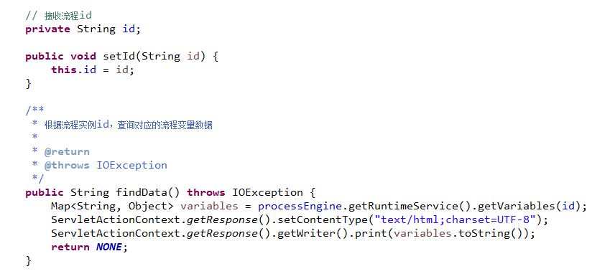
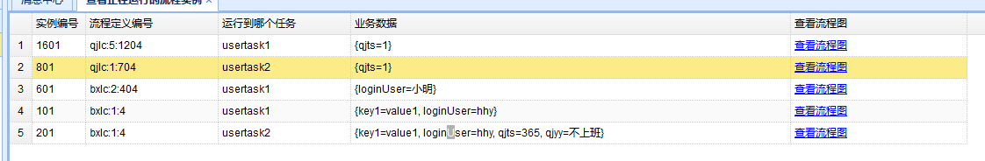

查询流程实例运行状态
第一步：为“查看流程图”按钮绑定事件
<script type="text/javascript">
function showPng(id){
//弹出模式对话框
window.showModalDialog("${pageContext.request.contextPath}/processInstanceAction_showPng.action?id="+id);
}
</script>
<a class="easyui-linkbutton" data-options="iconCls:'icon-search'"
onclick="showPng('${id}');" href="#">查看流程图</a>

第二步：在Action中提供showPng方法，根据流程实例id查询坐标、部署id、图片名称
/**
* 根据流程实例id查询坐标、部署id、图片名称
*
* @return
*/
public String showPng() {
// 1.根据流程实例id查询流程实例对象
ProcessInstance processInstance = processEngine.getRuntimeService().createProcessInstanceQuery().processInstanceId(id).singleResult();
// 2.根据流程实例对象查询流程定义id
String processDefinitionId = processInstance.getProcessDefinitionId();
// 3.根据流程定义id查询流程定义对象
ProcessDefinition processDefinition = processEngine.getRepositoryService().createProcessDefinitionQuery()
.processDefinitionId(processDefinitionId).singleResult();
// 4.根据流程定义对象查询部署id
deploymentId = processDefinition.getDeploymentId();
imageName = processDefinition.getDiagramResourceName();

//查询坐标
//1.获得当前流程实例执行到哪个节点
String activityId = processInstance.getActivityId();
//2.加载bpmn（xml）文件获得流程定义对象
ProcessDefinitionEntity pd = (ProcessDefinitionEntity) processEngine.getRepositoryService().getProcessDefinition(processDefinitionId); //去查询act_ge_bytearray这张表
//3.根据activityId获取含有坐标信息的对象
ActivityImpl findActivity = pd.findActivity(activityId);
int x = findActivity.getX();
int y = findActivity.getY();
int width = findActivity.getWidth();
int height = findActivity.getHeight();

//压入值栈
ActionContext.getContext().getValueStack().set("x", x);
ActionContext.getContext().getValueStack().set("y", y);
ActionContext.getContext().getValueStack().set("width", width);
ActionContext.getContext().getValueStack().set("height", height);

return "showPng";
}

第三步：配置struts.xml，跳转到image.jsp页面
第四步：提供image.jsp页面
<!-- 1.获取到规则流程图 -->
<img style="position: absolute;top: 0px;left: 0px;"
src="processInstanceAction_viewImage?deploymentId=${deploymentId }&imageName=${imageName}">

<!-- 2.根据当前活动的坐标，动态绘制DIV -->
<div style="position: absolute;border:1px solid red;top:${y-1}px;left:${x-1}px;width:${width}px;height:${height}px;">
</div>
第五步：在Action中提供viewImage方法，根据部署id和图片名称获得对应的输入流
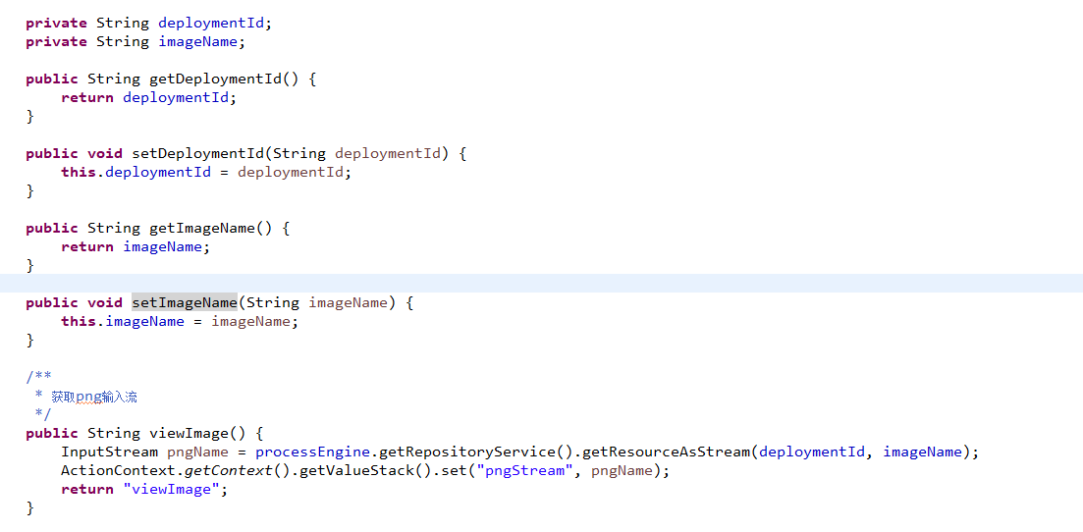
第六步：配置struts.xml
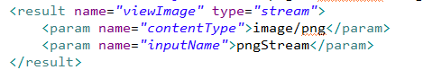
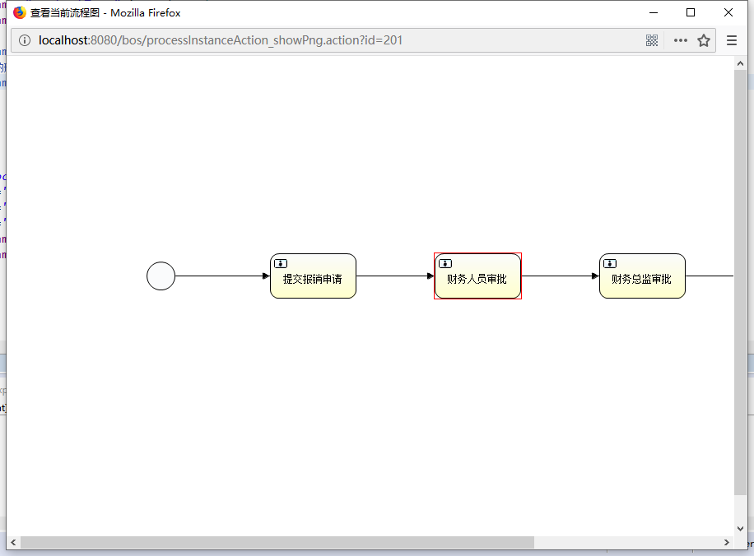

将bos系统中用户和角色同步到activiti

将角色同步到act_id_group表
修改RoleServiceImpl中的save方法
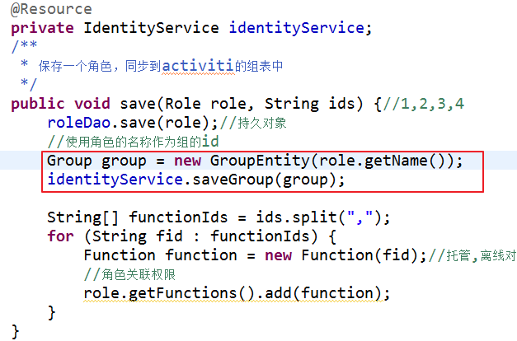

将用户同步到act_id_user表
修改UserServiceImpl的save方法，将用户信息同步到act_id_user当中。
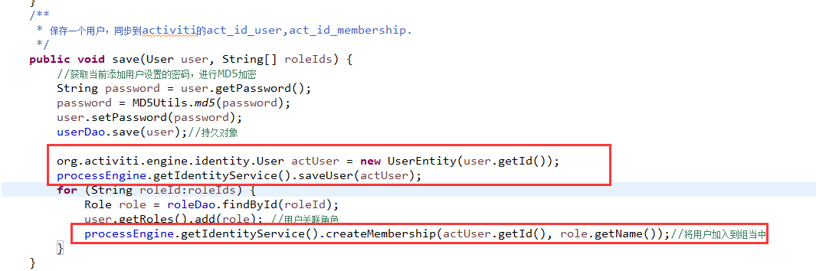

设计物流配送流程
- 流程定义的id：
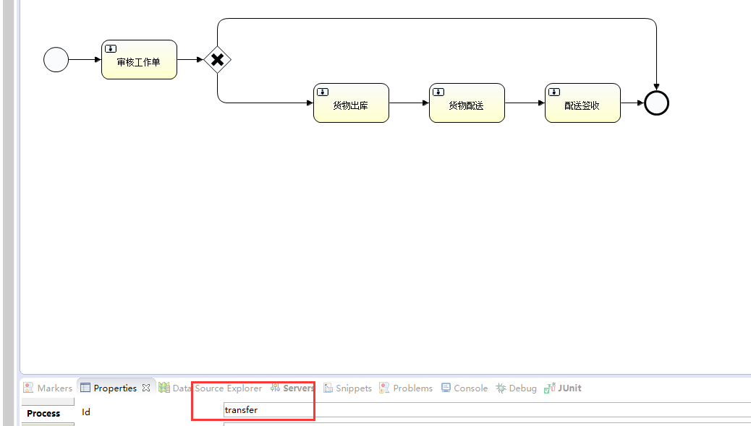
- 使用排他网关：
Check任务审核是否通过
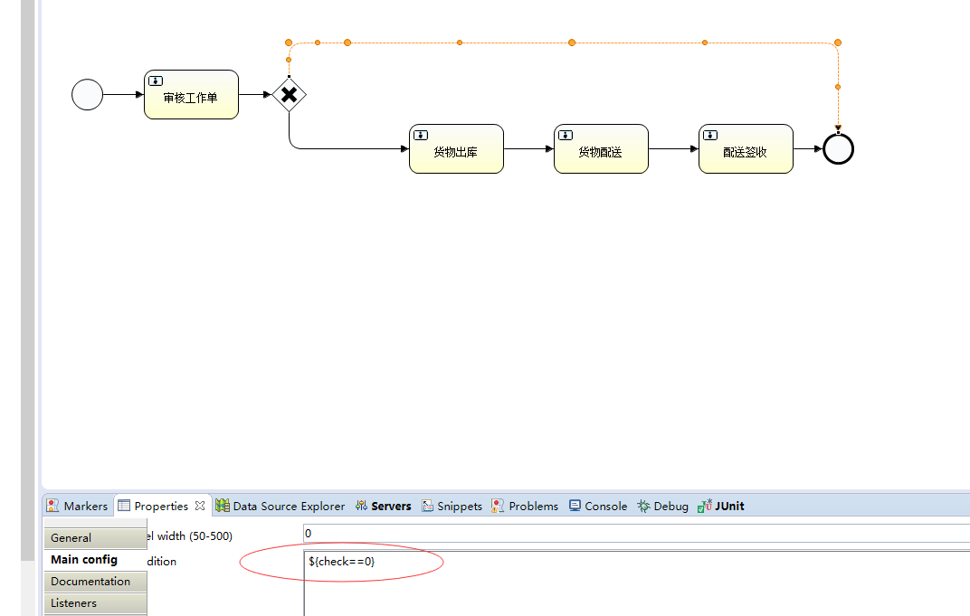
- 使用组任务：（任务的分配是基于组任务的 ）
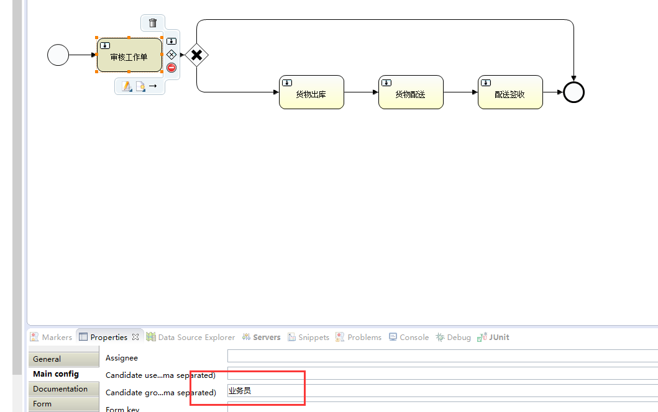

- 任务的id（对应Action中的方法名）：
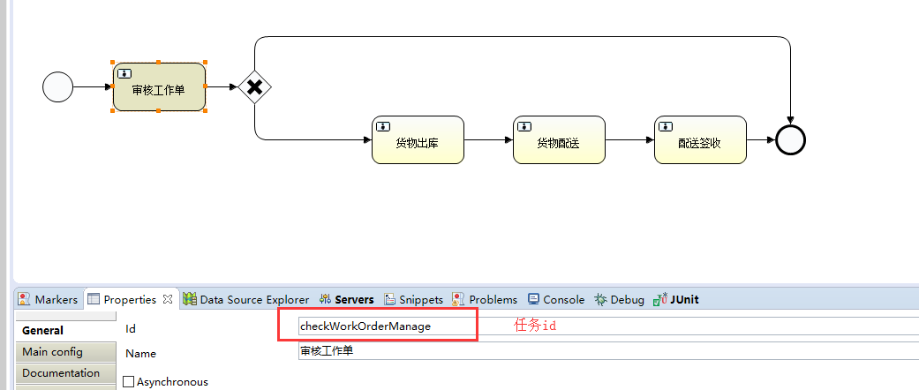

启动物流配送流程
- 修改工作单类
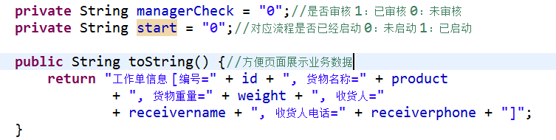
- 修改工作单hbm映射文件
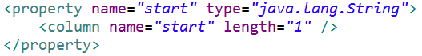

查询工作单列表数据
第一步：在工作单管理Action中提供list方法，查询start为0的工作单
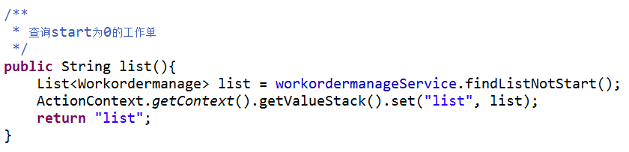
Service代码：
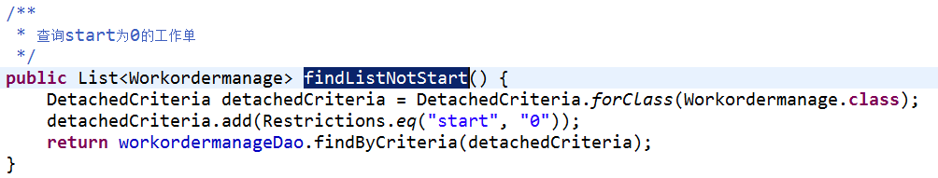
第二步：配置struts.xml
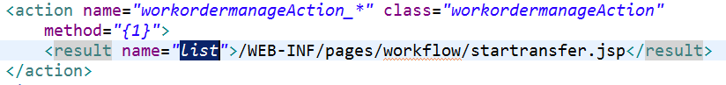
第三步：提供startransfer.sjp页面，展示工作单列表数据
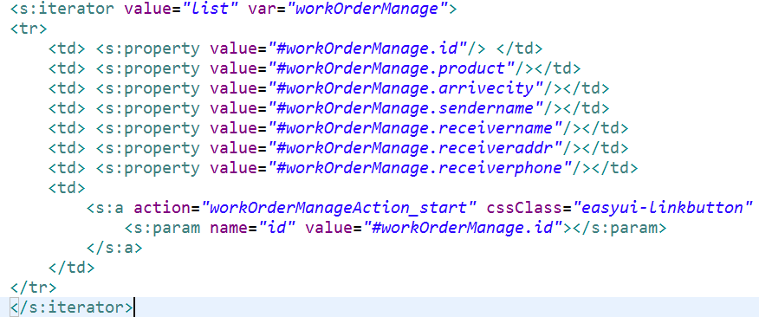
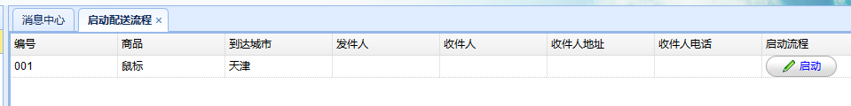

根据key启动流程实例
第一步：修改列表页面中启动按钮绑定事件
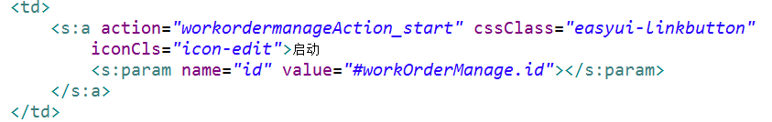
第二步：在工作单Action中提供start方法，启动物流配送流程对应的流程实例
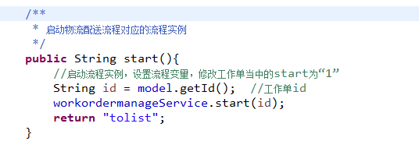
第三步：在工作单Service中提供start方法
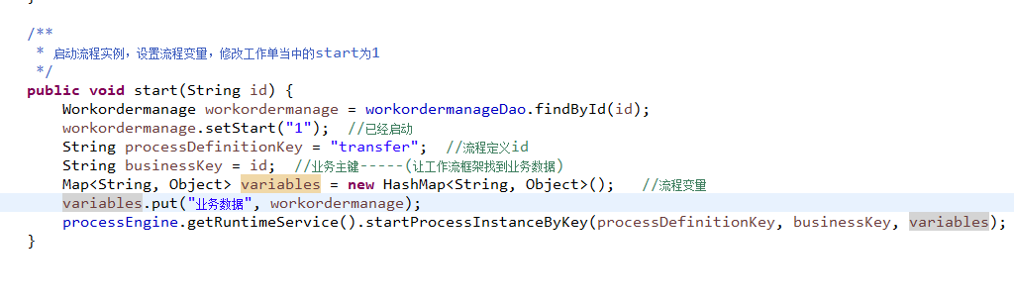

组任务操作

查询组任务
第一步：创建一个TaskAction，提供查询组任务的方法findGroupTask
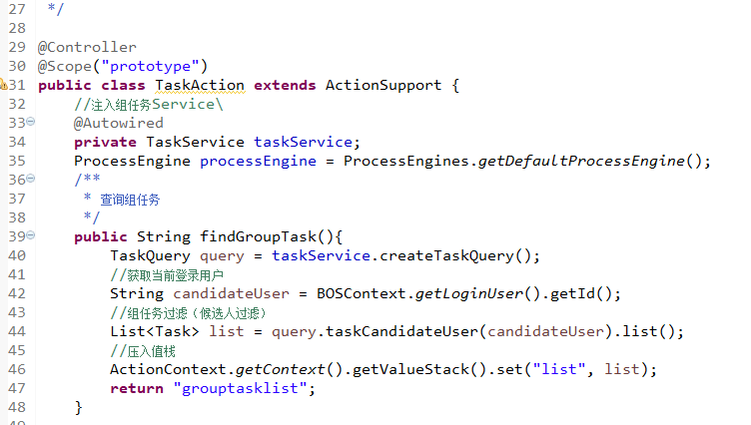
第二步：配置struts.xml
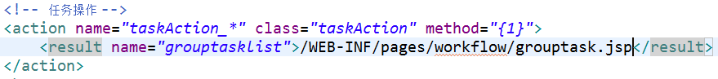
第三步：提供grouptask.jsp页面，展示任务列表数据
<table class="easyui-datagrid" fit="true" nowrap="false">
<thead>
<tr>
<th data-options="field:'id',width:120">任务编号</th>
<th data-options="field:'name',width:120">任务名称</th>
<th data-options="field:'data',width:520">业务数据</th>
<th data-options="field:'pick',width:120">拾取任务</th>
</tr>
</thead>
<script type="text/javascript">
function showData(taskId){
//查询流程变量数据
$.post("${pageContext.request.contextPath}/taskAction_showData.action",{"taskId":taskId},function(data){
$("#div"+taskId).html(data);
});
}

function toggleData(taskId){
$("#div"+taskId).toggle();
}
</script>
<tbody>

<s:iterator value="list" var="task">
<tr>
<td><s:property value="id"/> </td>
<td><s:property value="name"/></td>
<td>
<a onclick="toggleData('${id}')" class="easyui-linkbutton">查看业务数据</a>
<div style="display: none" id="div${id }">
<script type="text/javascript">
showData('${id}');
</script>
</div>
</td>
<td>
<s:a action="taskAction_takeTask" namespace="/" cssClass="easyui-linkbutton">拾取
<s:param name="taskId" value="id"></s:param>
</s:a>
</td>
</tr>
</s:iterator>
</tbody>
</table>
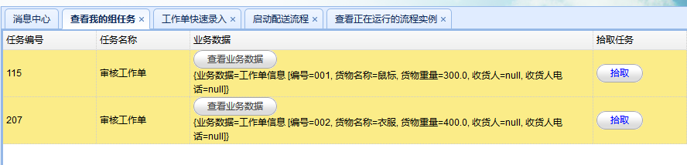

拾取组任务
第一步：修改jsp页面中拾取按钮事件
第二步：在TaskAction中提供拾取任务的方法
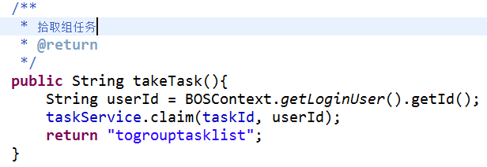
第三步：配置struts.xml
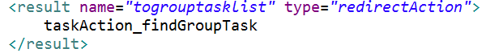

个人任务操作

查询个人任务
第一步：在TaskAction中提供findPersonalTask，查询当前登录人的个人任务
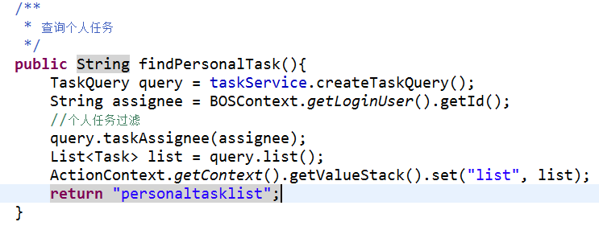
第二步：配置struts.xml
第三步：提供personaltask.jsp页面，展示个人任务列表数据
<table class="easyui-datagrid" fit="true" nowrap="false">
<thead>
<tr>
<th data-options="field:'id',width:120">任务编号</th>
<th data-options="field:'name',width:120">任务名称</th>
<th data-options="field:'data',width:520">业务数据</th>
<th data-options="field:'pick',width:120">办理任务</th>
</tr>
</thead>
<script type="text/javascript">
function showData(taskId){
$.post("${pageContext.request.contextPath}/taskAction_showData.action",{"taskId":taskId},function(data){
$("#div"+taskId).html(data);
});
}

function toggleData(taskId){
$("#div"+taskId).toggle();
}
</script>
<tbody>
<s:iterator value="list" var="task">
<tr>
<td><s:property value="id"/> </td>
<td><s:property value="name"/></td>
<td>
<a onclick="toggleData('${id}')" class="easyui-linkbutton">查看业务数据</a>
<div style="display: none" id="div${id }">
<script type="text/javascript">
showData('${id}');
</script>
</div>
</td>
<td>
<s:a action="taskAction_%{taskDefinitionKey}" namespace="/" cssClass="easyui-linkbutton">
办理任务
<s:param name="taskId" value="id"></s:param>
</s:a>
</td>
</tr>
</s:iterator>
</tbody>
</table>

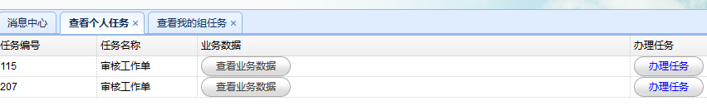

办理个人任务

办理审核工作单任务
第一步：修改personaltask.jsp页面中办理任务按钮的事件
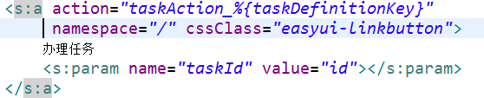
第二步：在TaskAction中提供checkWorkOrderManage方法，处理审核工作单任务
/**
* 办理审核工作单任务
*/
public String checkWorkOrderManage() {
// 根据任务id查询任务对象
Task task = taskService.createTaskQuery().taskId(taskId).singleResult();
// 根据任务对象查询流程实例id
String processInstanceId = task.getProcessInstanceId();
// 根据流程实例id查询流程实例对象
ProcessInstance processInstance = runtimeService
.createProcessInstanceQuery()
.processInstanceId(processInstanceId).singleResult();
String workordermanageId = processInstance.getBusinessKey();
Workordermanage workordermanage = workordermanageService.findById(workordermanageId);
if(check == null){
//跳转到审核页面
// 跳转到一个审核工作单页面，展示当前对应的工作单信息
ActionContext.getContext().getValueStack().set("map", workordermanage);
return "check";
}else{
workordermanageService.checkWorkordermanage(taskId,check,workordermanageId);
return "topersonaltasklist";
}
}
第三步：如果是跳转页面，配置struts.xml
第四步：提供check.jsp页面，展示审核工作单表单页面
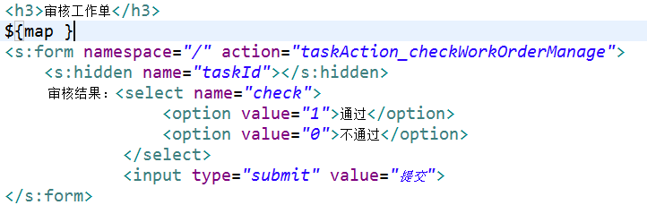
第五步：在工作单Service中提供方法，处理审核工作单任务
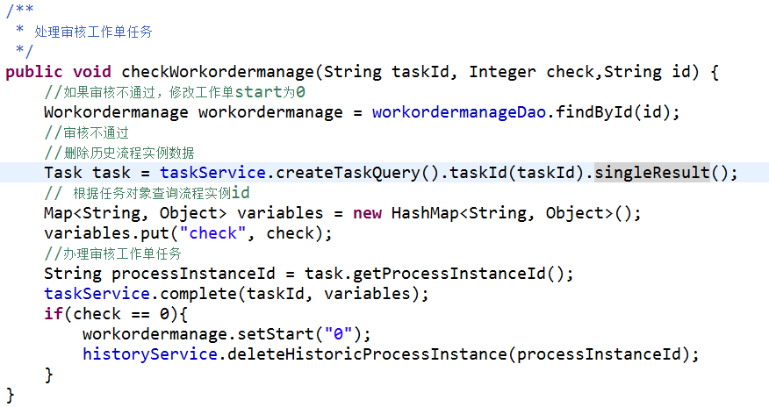

办理其他任务
